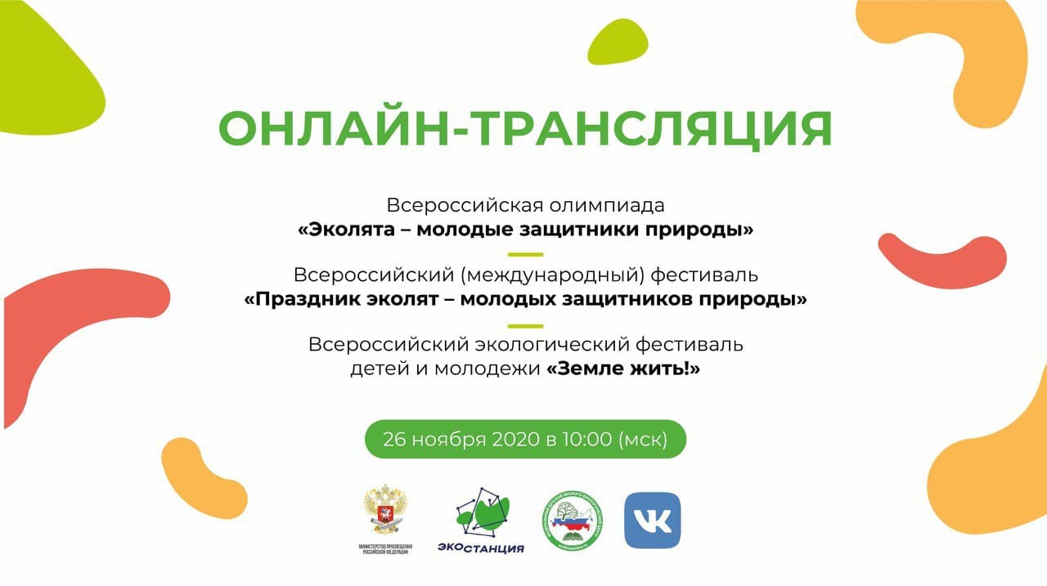

В КОНЦЕ НОЯБРЯ В РОССИИ ПРОЙДЕТ САМЫЙ МАСШТАБНЫЙ ДЕТСКИЙ ЭКОФЕСТИВАЛЬ 2020 ГОДА

26 ноября 2020 года пройдет онлайн-трансляция Всероссийской олимпиады, Праздника «Эколята – молодые защитники природы», Всероссийского экологического фестиваля детей и молодежи «Земле жить!» - самых долгожданных эко-событий этого года!
В мероприятиях примут участие свыше 10 тыс. человек из более 70 субъектов Российской Федерации и республики Беларусь, в том числе участники Всероссийского урока и Олимпиады «Эколята – молодые защитники природы», победители, призеры и участники всероссийских экологических конкурсных мероприятий и проектов 2020 года.
В рамках программы мероприятий пройдут творческие мастер-классы, телевизионные эко-викторины, эко-лекторий «ПроПрофессии», встреча с космонавтом, интерактивная экскурсия на озеро Байкал, розыгрыши ценных призов и эко-подарков (в том числе путевок на участие в образовательной экспедиции «Полярный круг-2021» на Белое море, сертификаты на образовательные курсы от партнеров Фестиваля), флешмоб «Юные экологи России» и концертная программа.
В рамках трансляции также состоится награждение победителей и призеров всероссийских конкурсов, проектов и акций в области экологии и природоохранной волонтерской деятельности, презентация лучших экологических и агроэкологических бизнес-проектов учащихся образовательных организаций России.
Главная цель Фестиваля – выявление, поддержка и продвижение экологических и агроэкологических инициатив обучающихся, направленных на достижение устойчивого развития, обеспечения экологической безопасности России.
Организаторы Фестиваля:
Министерство просвещения Российской Федерации, ФГБОУ ДО «Федеральный детский эколого-биологический центр».
Трансляция будет проводится в онлайн-режиме в группе социальной сети «ВКонтакте» Федерального детского эколого-биологического центра https://vk.com/ecobiocentre.
Ссылка на подключение к трансляции и программа мероприятий размещена на сайте https://new.ecobiocentre.ru/, а также в официальной группе Центра «Вконтакте» (https://vk.com/ecobiocentre).
Официальные хэштеги Фестиваля #ДрузьяЗемли, #ЗемлеЖить #ЭкоФест

Контакты для СМИ:
Запольских Павел Анатольевич, начальник информационно-аналитического отдела ФДЭБЦ, + 7 919 908 22 66, zapolskikh@ecobiocentre.ru

